Ejercicios prácticos Windows 10 (panel de control)
Realiza los siguientes ejercicios propuestos añadiendo un pantallazo a cada uno de ellos.
Ejercicio 1.- Modifica los siguientes valores básicos del sistema.
- Modifica la zona horaria del sistema

1. Accedemos al panel de control y hacemos click en Reloj y Región
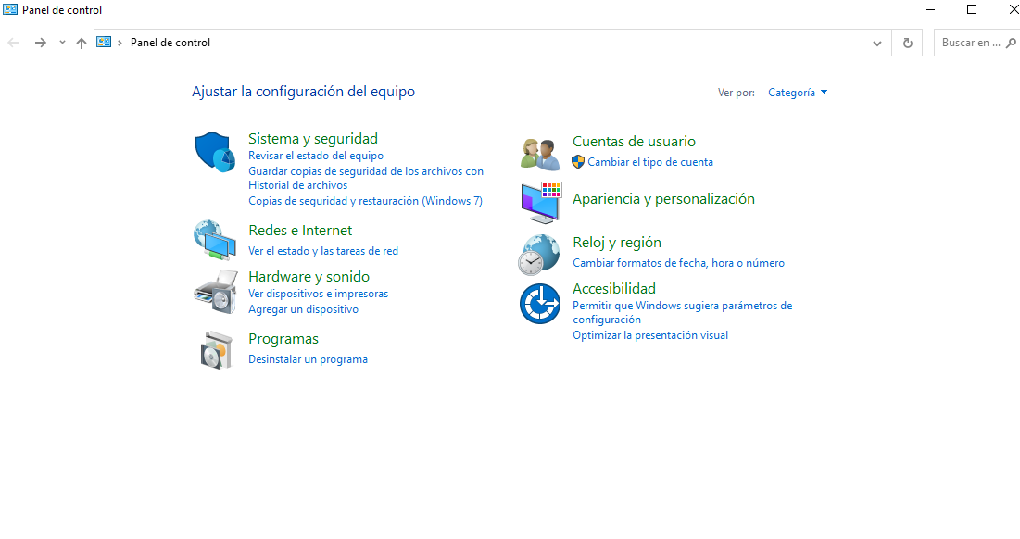

2. Hacemos click en cambiar fecha horaria
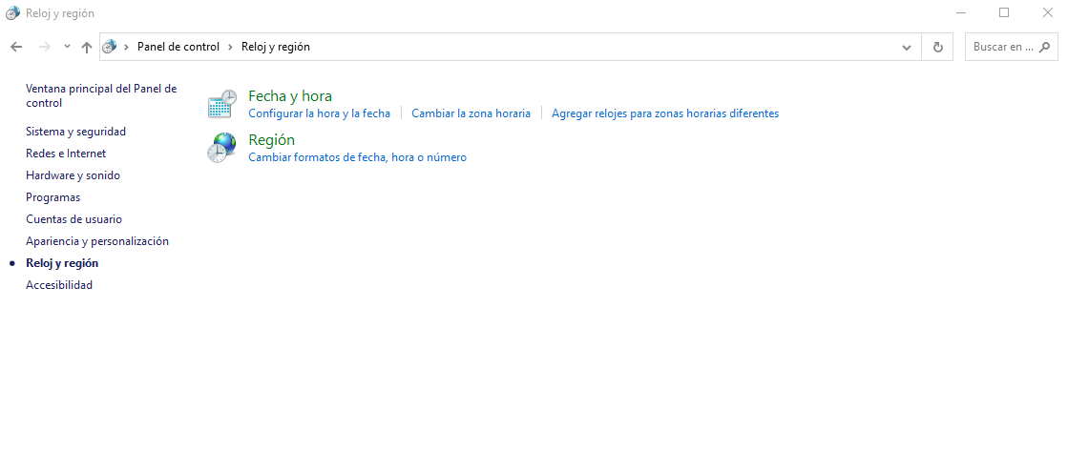
3. Hacemos click en “Cambiar zona horaria”

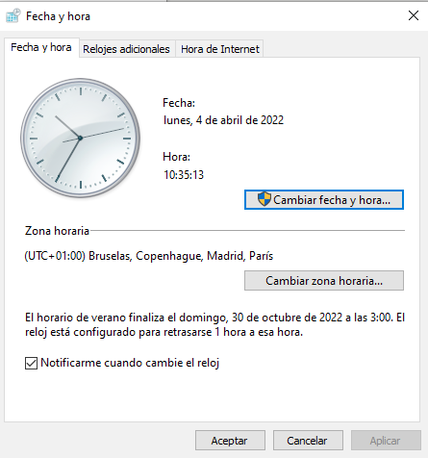

4. En el desplegable seleccionamos la zona que queramos y hacemos click en Aceptar

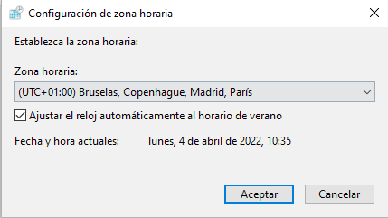

- Modifica el idioma del sistema

1. Accedemos al panel de control y hacemos click en Reloj y Región
2. Hacemos click en el apartado “Región”
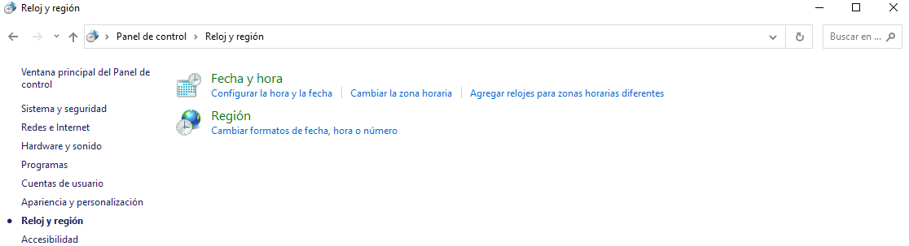

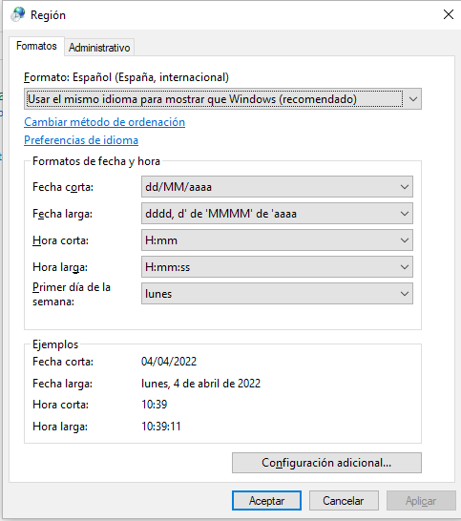
3. Nos aparecerá una ventana nueva en la que tendremos que hacer click en el texto azul subrayado “Preferencias de idioma”

4. Nos sale otra ventana y seleccionaremos el idioma en el apartado correspondiente, si está instalado

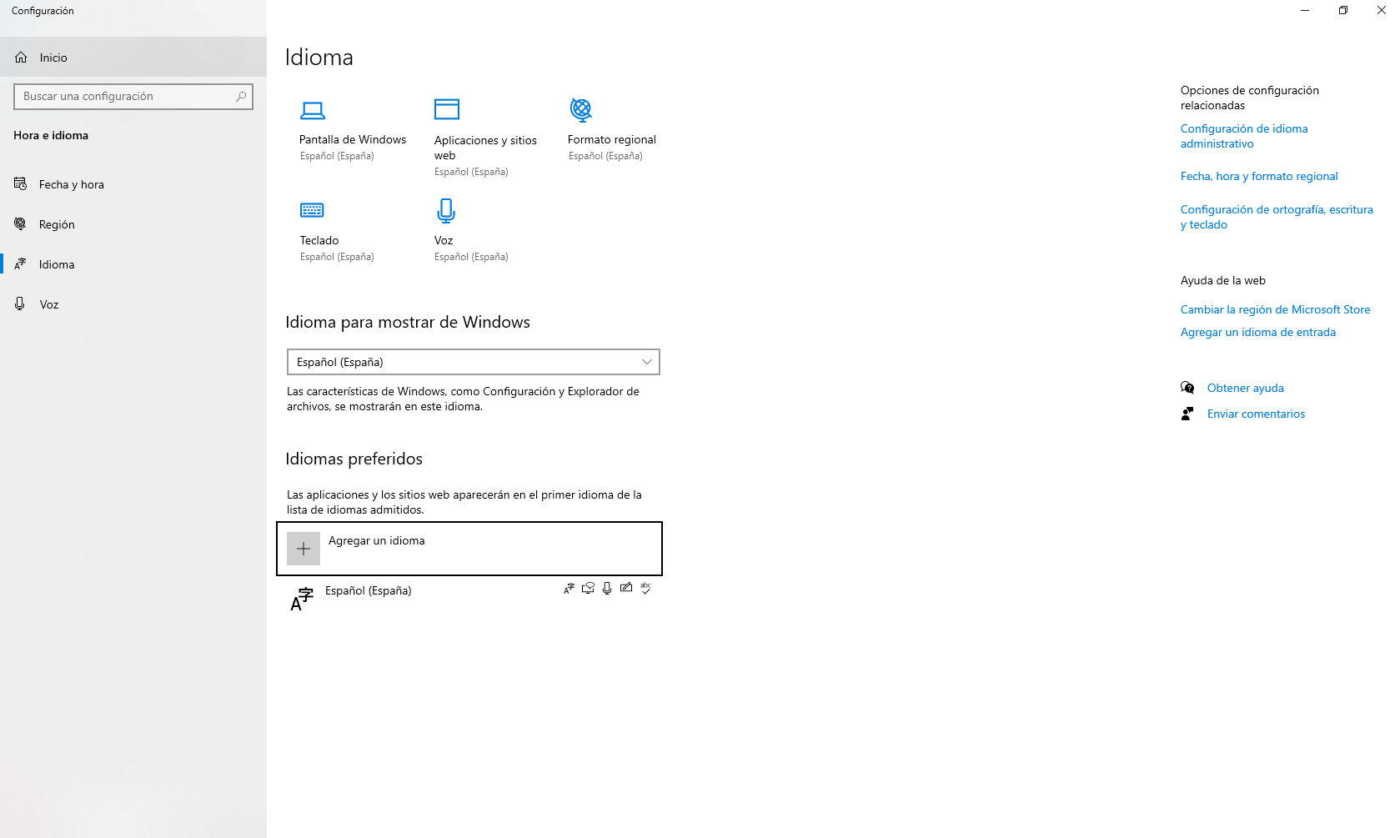

- Añade un calendario adicional a la barra de tareas

1. Accedemos al panel de control y hacemos click en Reloj y Región
2. Hacemos click en el apartado Fecha y Hora

3. Nos saldrá una nueva ventana en pantalla y hacemos click en el subapartado relojes adicionales, al entrar marcamos los cuadrados en los que dice “Mostrar este reloj” y aplicamos y aceptamos
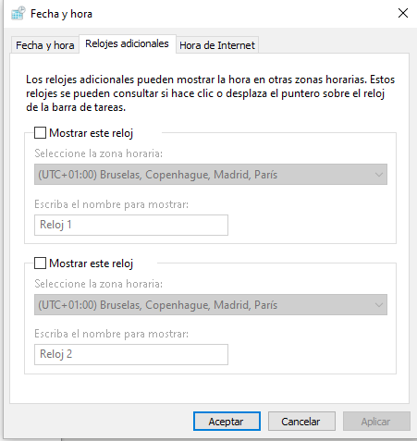

Ejercicio 2.- Modifica los siguientes valores de hardware del sistema.

- Modifica los valores del ratón adaptándolo para zurdos

1. Accedemos al panel de control y hacemos click en Hardware y sonido
2. Vamos al subapartado “Mouse” y hacemos click

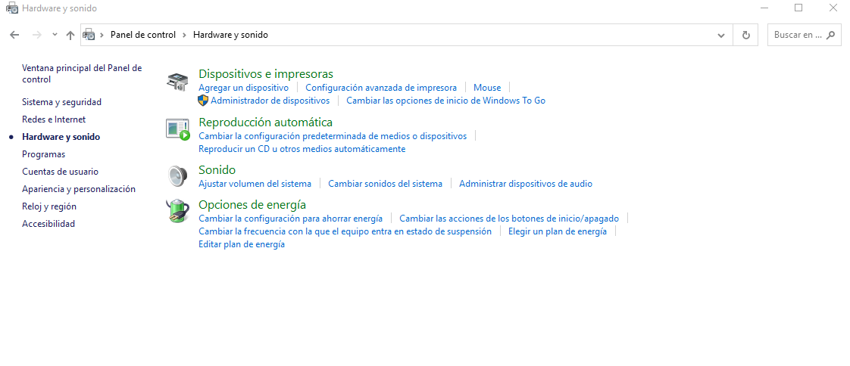

3. Nos aparecerá otra ventana en la que tendremos que tildar la primera opción
3.1 Después aplicamos y aceptamos
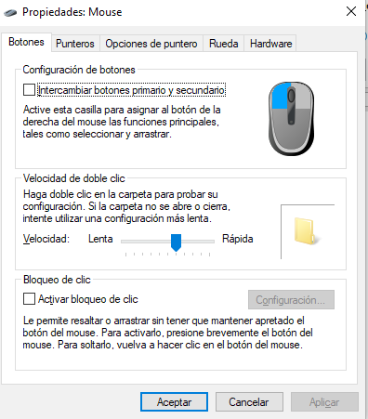

- Modifica los valores del ratón para que la velocidad del click sea la más rápida posible

1. Accedemos al panel de control y hacemos click en Hardware y sonido
2. Vamos al subapartado “Mouse” y hacemos click

3. Nos aparecerá otra ventana en la que tendremos que mover la flecha en el apartado de “Velocidad de doble clic” a Rápida
3.1 Después aplicamos y aceptamos

- Modifica la velocidad del puntero para que sea la más lenta posible

1. Accedemos al panel de control y hacemos click en Hardware y sonido
2. Vamos al subapartado “Mouse” y hacemos click

3. Nos aparecerá otra ventana en la que tendremos que hacer click en el subapartado “Opciones de puntero” y movemos la velocidad del puntero hacia la derecha que es “Rápida
3.1 Después aplicamos y aceptamos

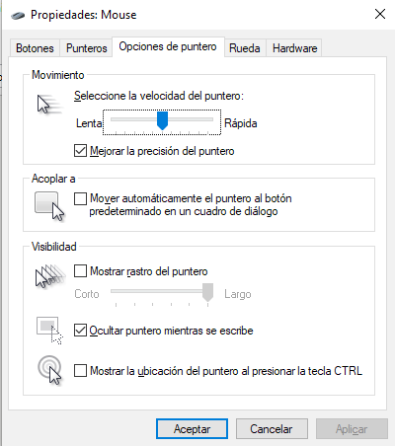

- Actualiza el controlador del ratón
1. Accedemos al panel de control y hacemos click en Hardware y sonido
2. Vamos al subapartado “Mouse” y hacemos click

3. Nos aparecerá otra ventana en la que tendremos que hacer click en el subapartado “Hardware” y volvemos a hacer click en propiedades

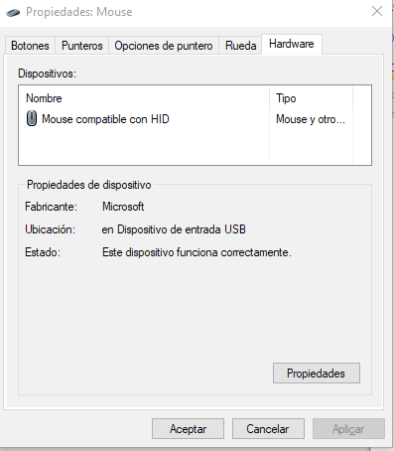

4. Nos dirigimos al subapartado “Controlador” y hacemos click en “Actualizar controlador”
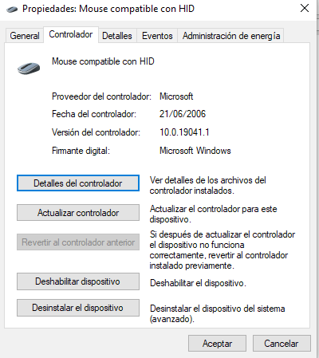

Ejercicio 3.- Modifica los siguientes valores de la voz del sistema.
- Modifica la voz para que sea de otra persona
- Modifica la velocidad de la voz
- Instala un nuevo idioma en el sistema

1. Nos dirigimos al apartado de configuración
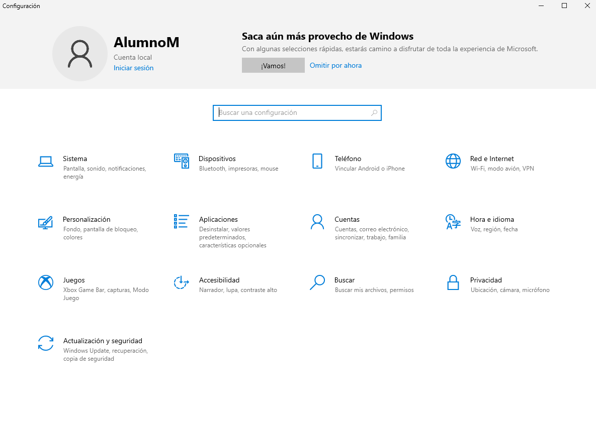

2. Hacemos click en “Hora e idioma” y luego al subapartado “Voz” en el menú en la izquierda
2.1 Para cambiar la voz que queremos hacemos click en el desplegable en “Voces y lo cambiamos.
2.1.1 Si queremos cambiar su velocidad movemos hacia la derecha (más rapido) o izquierda (lento) la barra en “Velocidad de voz

3. Si queremos agregar un idioma nuevo hacemos click en “Agregar voces” en el apartado Administrar voces

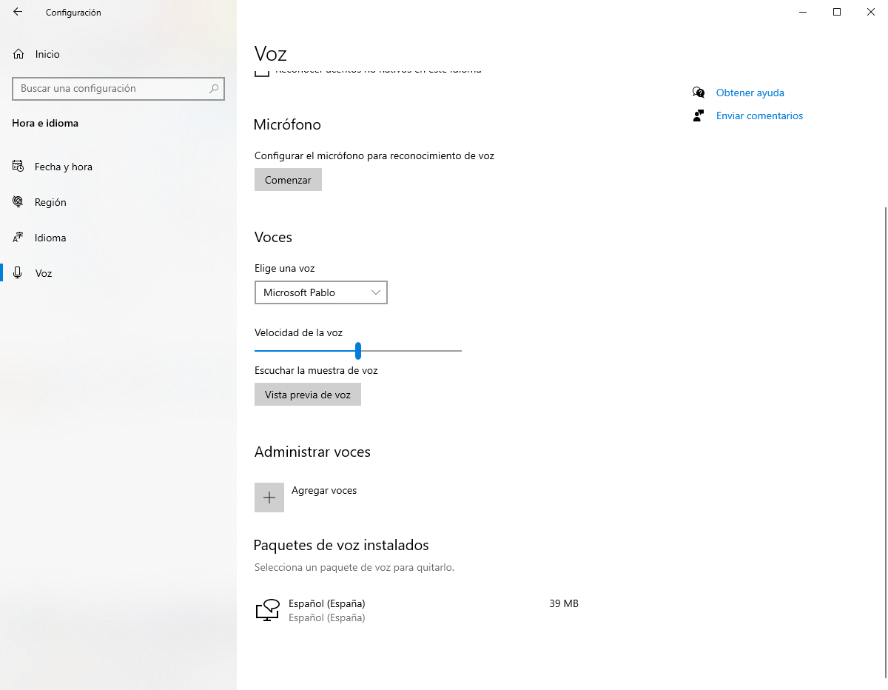

Ejercicio 4.- Comprueba los siguientes valores de red.
- Escribe las propiedades de la red a la que estamos actualmente conectados.

- Escribe las propiedades de la red una vez desconectado el cable de Ethernet.

1. Nos vamos al apartado “Configuración” en Windows y hacemos click en “Red e Internet”

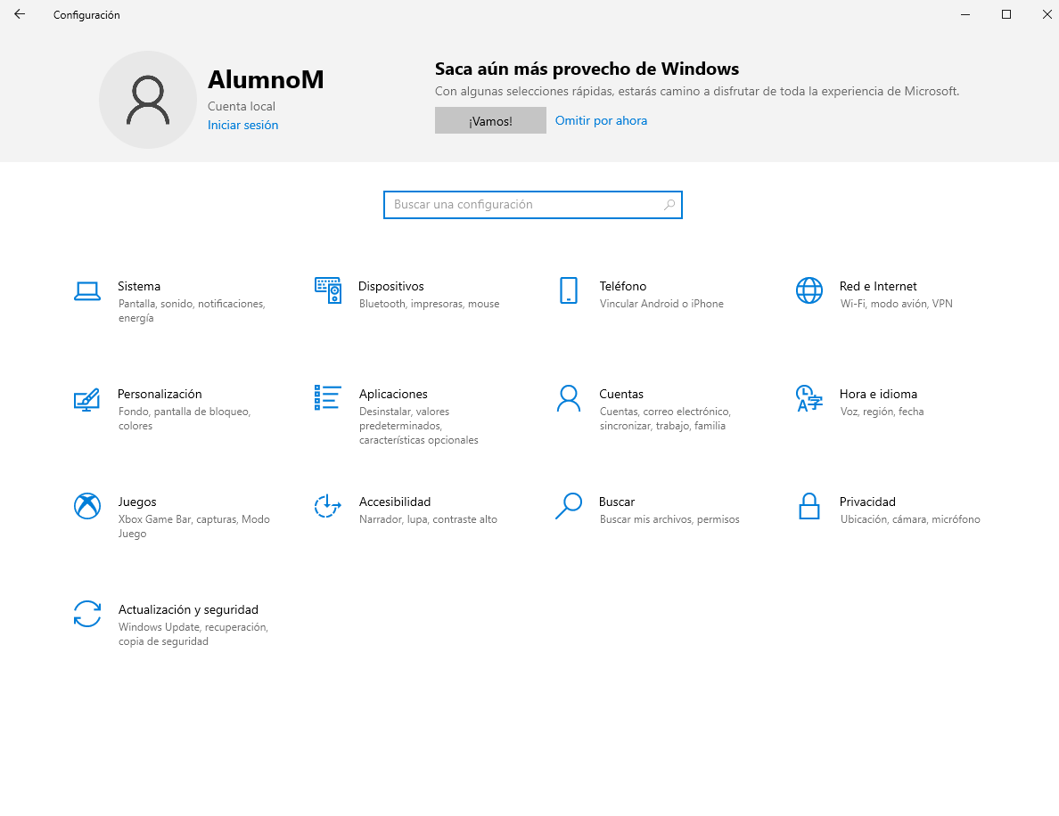

2. Nos aparecerá un botón que se llama “Propiedades” en el que deberemos de hacer click

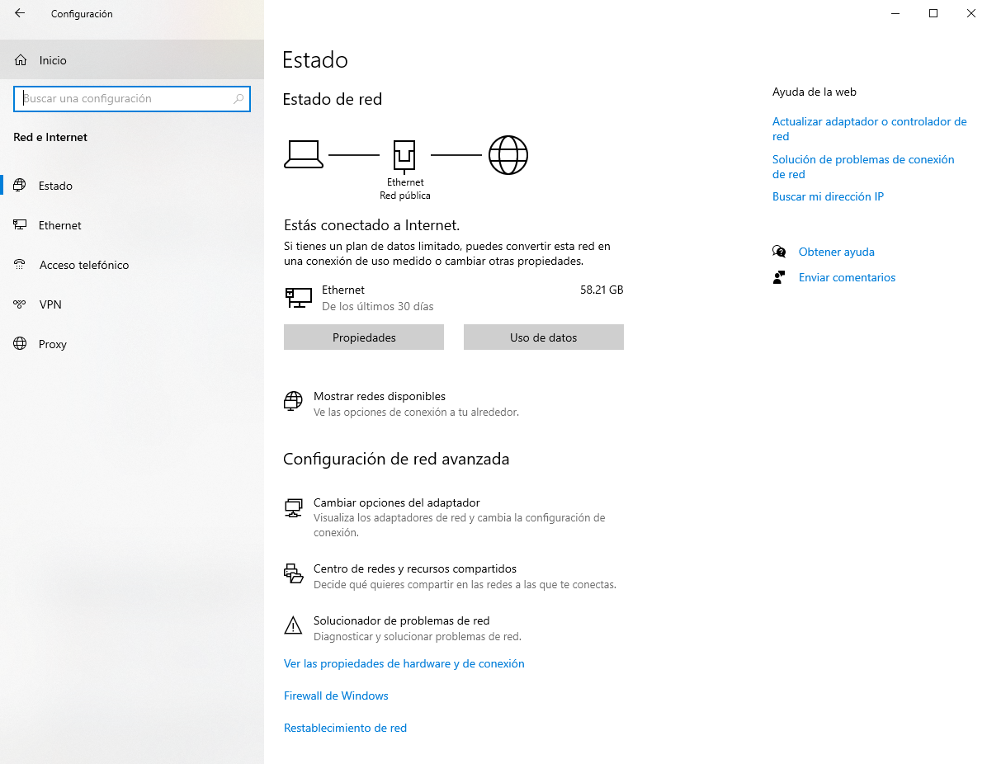
3. Y veremos nuestras propiedades al estar conectados si usamos la rueda del ratón hacia abajo

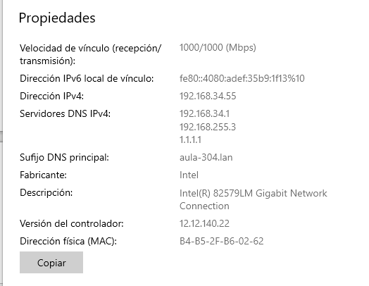

4. En caso de no estar conectados aparecerá algo parecido a esto

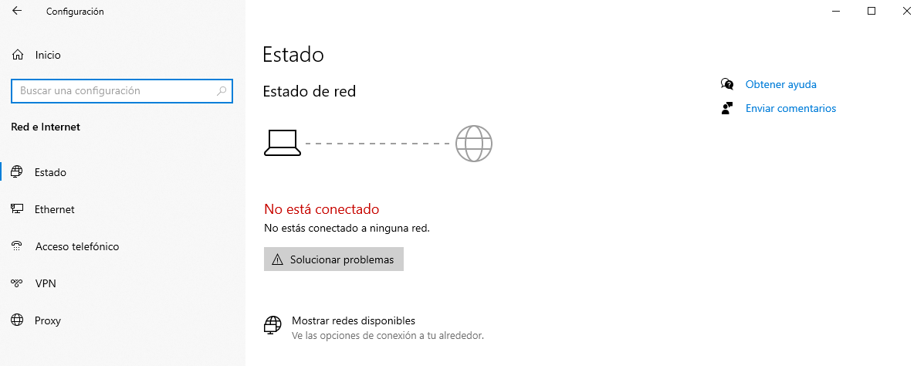
Ejercicio 5.- Modifica los siguientes valores de tu cuenta del sistema.
- Modifica el nombre de tu cuenta
- Modifica el tipo de cuenta para que seas un usuario estándar del sistema

1. Nos dirigimos al panel de control y hacemos click en el apartado “Cuentas de usuario” luego de nuevo a “Cuentas de usuario”
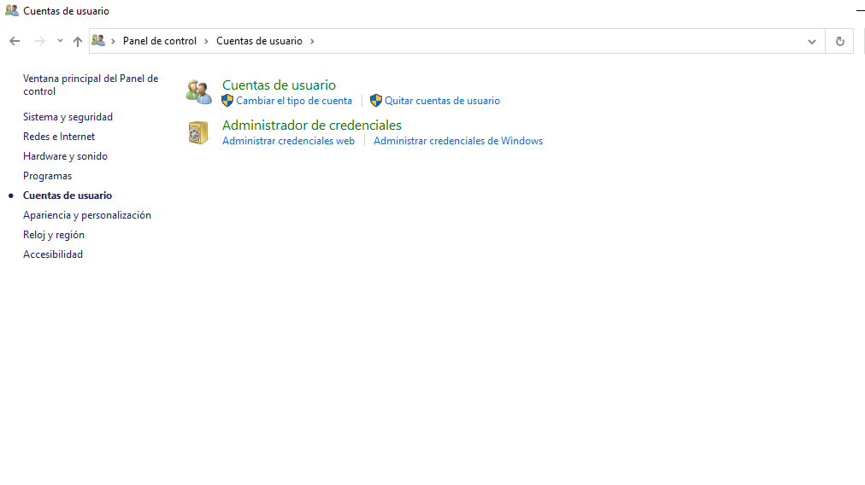

2. Y hacemos click en cambiar el nombre de la cuenta (esto solo será valido si la cuenta es local, es decir sin uso de un correo de Microsoft)
2.1 Para cambiar el tipo de cuenta, hacemos click en cambiar tipo de cuenta
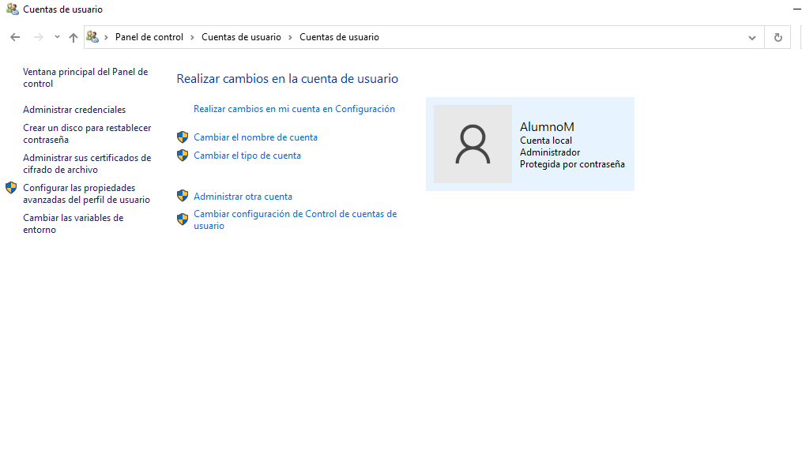

Ejercicio 6.- Modifica los siguientes valores a la hora de introducir diferentes dispositivos en el sistema.
- Deshabilita la reproducción automática al insertar cualquier dispositivo

En la Configuración, Dispositivos y Reproducción automática desactivamos la opción activada en azul
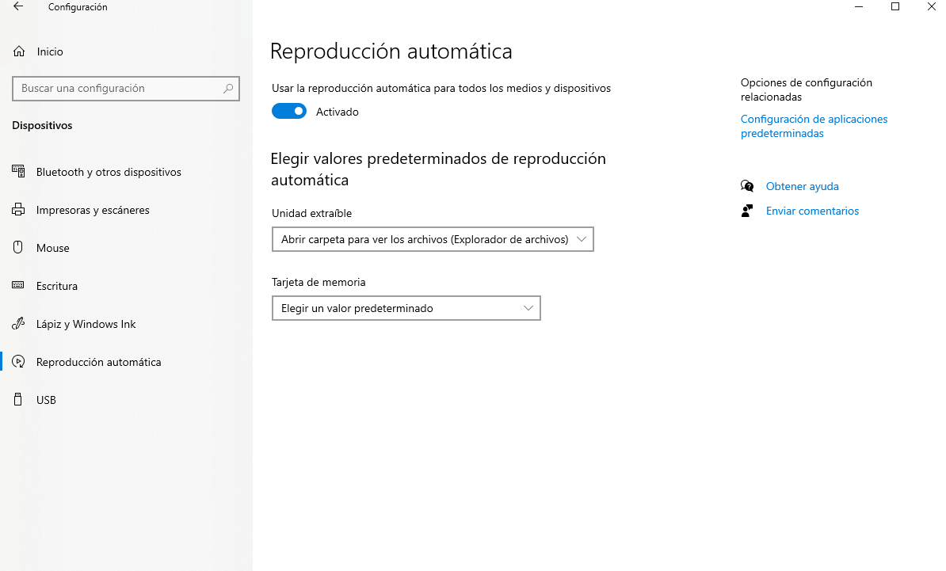
- Al insertar un CD de audio, abrir la carpeta para visualizar los archivos que contiene

En ese mismo menú de configuración cambiamos la opción en el desplegable

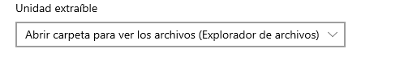
- Al insertar un DVD, reproducir automáticamente su contenido

- Al insertar una tarjeta de memoria, importar audios y video de forma automática

En su desplegable marcamos esta opción

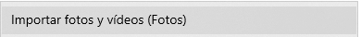

- Al insertar un Blu-ray disc, preguntar en cada caso que es lo que se debe hacer

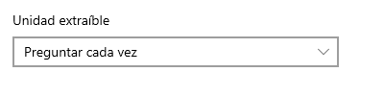

Ejercicio 7.- Modifica los siguientes valores de los sonidos del sistema.

- Modifica los niveles para que el navegador y los sonidos del sistema estén silenciados

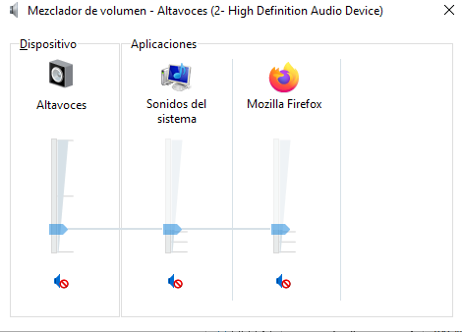

- Modifica los niveles para que los altavoces tengan un volumen de un 60%

En el apartado sonido, volumen general, lo subimos al 60%

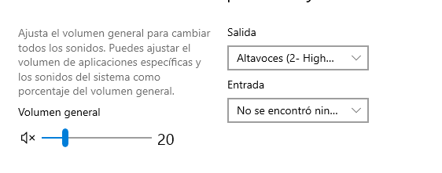
- Modifica el icono de los altavoces por defecto

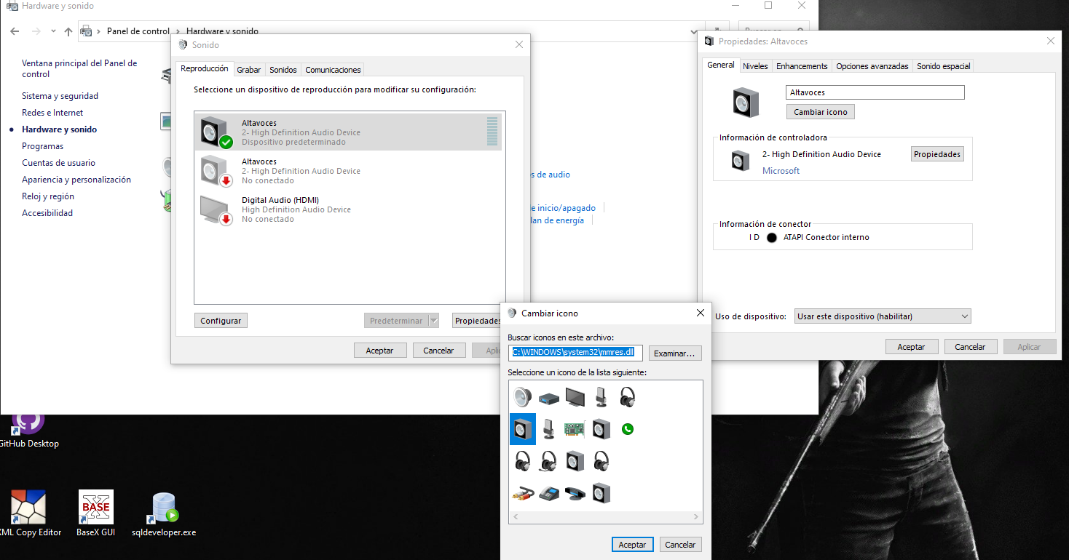

- Modifica la calidad del sonido para que tenga la mayor frecuencia y mayor numero de bits posibles

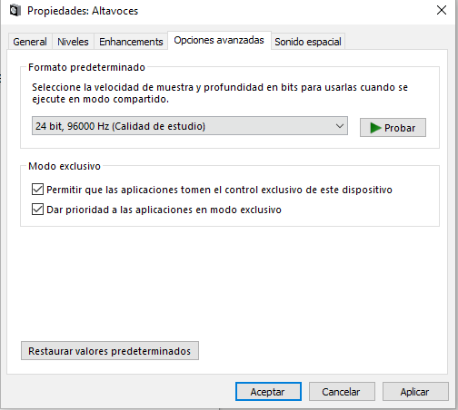
- Desactiva todos los sonidos del sistema cuando se reciba o se realice una llamada

Marcamos las siguientes opciones

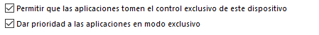

Ejercicio 8.- Modifica los valores de ahorro de energía del sistema.

- Apaga la pantalla cuando el equipo lleve 5 minutos en desuso

1. Nos vamos al apartado “Hardware y sonido”
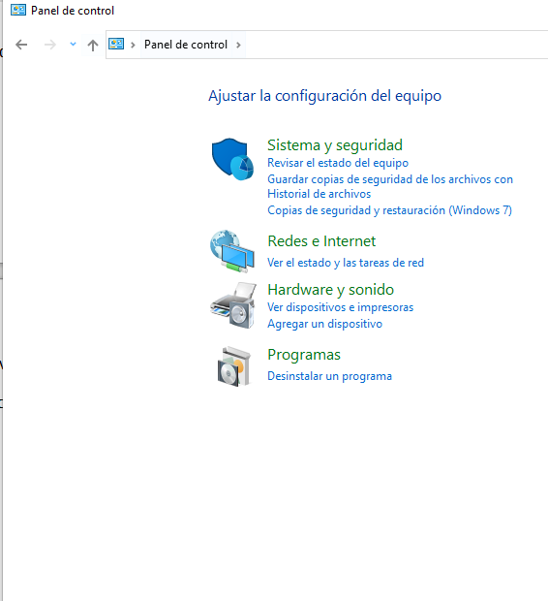

2. Después, nos dirigimos al apartado “Opciones de energía”

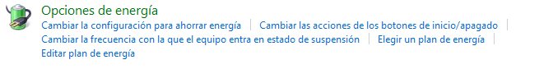
3. Modificamos el plan que tenemos activado

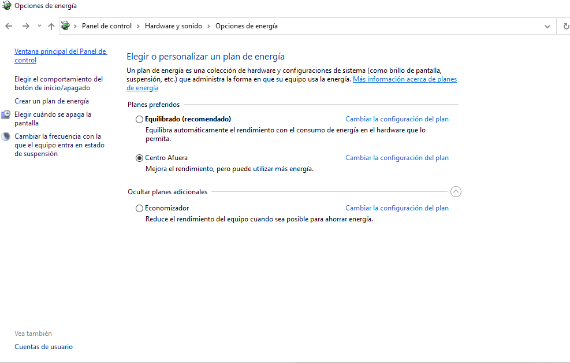
4. Cambiamos cuando queremos que se apague la pantalla y guardamos cambios
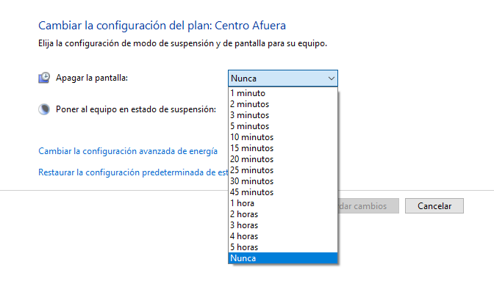

- Suspende el sistema cuando el equipo lleve 30 minutos en desuso

1. Nos vamos al apartado “Hardware y sonido”

2. Después, nos dirigimos al apartado “Opciones de energía”

3. Modificamos el plan que tenemos activado

4. Cambiamos cuando queremos que se apague la pantallazo y guardamos cambios
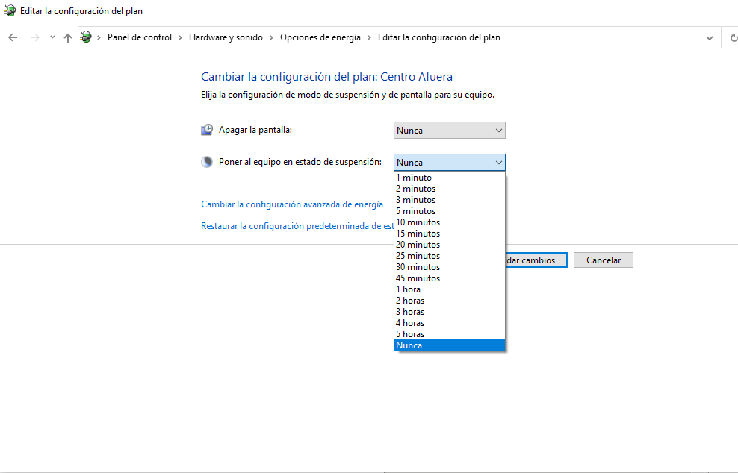

- Optimizar ahorro de energía al reproducir video

1. Nos vamos al apartado “Hardware y sonido”

2. Después, nos dirigimos al apartado “Opciones de energía”

3. Modificamos el plan que tenemos activado

4. Hacemos click en “Cambiar la configuracion avanzada de energía”

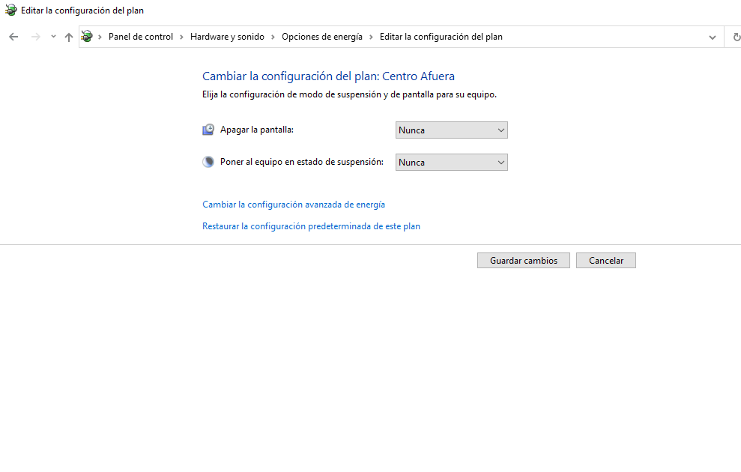

5. Bajamos hacia abajo y abrimos la pestaña “Configuración multimedia” y luego a reproducir el video y cambiamos la configuración
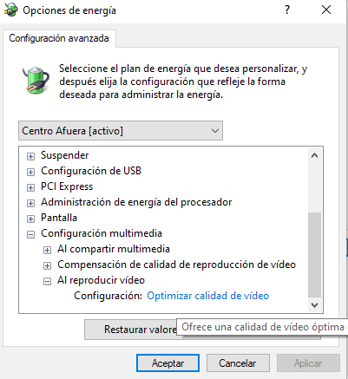

- Optimiza la energía consumida por el procesador al 90%

1. Nos vamos al apartado “Hardware y sonido”

2. Después, nos dirigimos al apartado “Opciones de energía”

3. Modificamos el plan que tenemos activado

4. Hacemos click en “Cambiar la configuracion avanzada de energía”

5. Bajamos hacia abajo y abrimos la pestaña “Administración de energía del procesador” y Estado máximo del procesador y cambiamos la configuración
